附件2：
酒店位置图
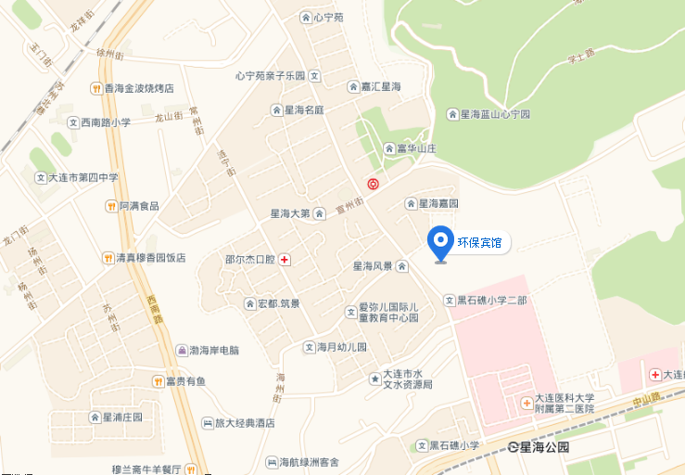

地址：大连市沙河口区连山街58号
酒店总机：0411-84676714/0411-39555988
乘车路线：详情请咨询酒店
大连火车站：距离宾馆约13公里；①乘坐528路，37路到连山街下车；②乘坐202路、22路、23路、28路、406路到医大二院下车北行400米；
大连北站：距离宾馆约19公里；①乘坐大连湾至解放路市政府下车转乘825路至连山街下车；②乘坐909兴工街下车转乘202路至医大二院下车；
周水子国际机场：距离宾馆约10公里；①乘坐33路至孙家沟下车东行500米；②乘坐46路至绿波桥下车换乘37路下车。

